Tugas 1

(Teknologi Informasi)

**SOAL :**

Menurut Undang-undang No 43 Tahun 2007 tentang perpustakaan dinyatakan bahwa sebuah perpustakaan harus dilengkapi oleh sarana dan prasarana yang berorientasi teknologi informasi dan komunikasi. Lakukan observasi/survey pada sebuah perpustakaan, kemudian buatlah analisis terhadap perpustakaan yang anda kunjungi terkait penerapan TI pada pengelolaan perpustakaan serta jabarkan apa saja jenis-jenis komputer yang digunakan oleh perpustakaan tersebut.

Catatan : lampirkan foto hasil observasi sebagai bukti dokumentasi. Dari perpustakaan yang anda kunjungi, software/aplikasi apa yang digunakan dalam penelusuran informasi pada OPAC perpustakaan? Jabarkan analisis kenapa perpustakaan memilih software tersebut, bukan aplikasi lain yang sejenis? Jangan lupa untuk screenshot tampilan OPAC minimal 3 koleksi yang anda telusuri pada OPAC.

**JAWABAN :**

**Penerapan Teknologi Informasi (TI)** dalam pengelolaan perpustakaan telah mengalami perkembangan signifikan dalam beberapa tahun terakhir. Hal ini memungkinkan perpustakaan untuk lebih efisien dalam mengelola koleksi, memberikan layanan yang lebih baik kepada pengguna, dan meningkatkan aksesibilitas sumber informasi. Termasuk salah satunya Perpustakaan dan Arsip Provinsi Sumatera Utara. Berikut adalah beberapa penerapan TI dalam pengelolaan perpustakaan:

**1.** **Sistem Manajemen Perpustakaan (Library Management System - LMS) :** LMS adalah perangkat lunak yang dirancang khusus untuk mengelola operasi sehari-hari perpustakaan. Ini mencakup manajemen inventaris buku dan media, peminjaman, pengembalian, dan perpanjangan pinjaman. LMS juga memungkinkan perpustakaan untuk melacak pengguna, mengelola anggota, dan memberikan informasi tentang koleksi perpustakaan.

**2. Katalog Online :** Perpustakaan modern seringkali memiliki katalog online yang dapat diakses oleh pengguna dari mana saja. Katalog ini memungkinkan pengguna untuk mencari buku, artikel, dan sumber informasi lainnya dengan cepat. Pengguna dapat mencari berdasarkan judul, pengarang, subjek, dan lainnya.

**3. Akses Digital :** Banyak perpustakaan sekarang menyediakan akses ke koleksi digital, seperti e-book, jurnal elektronik, dan database referensi. Pengguna dapat mengakses sumber-sumber ini dari perangkat mereka sendiri secara online.

**4. RFID (Radio-Frequency Identification) :** Teknologi RFID digunakan dalam beberapa perpustakaan untuk memudahkan manajemen koleksi dan peminjaman. Buku dan media diberi label RFID yang memungkinkan perpustakaan untuk melacak inventaris dan transaksi peminjaman dengan lebih cepat dan akurat.

**5. Portal Perpustakaan Online :** Portal online perpustakaan menyediakan akses ke berbagai layanan dan informasi terkait perpustakaan. Pengguna dapat melakukan reservasi, memeriksa status pinjaman mereka, mengakses panduan penelitian, dan berkomunikasi dengan staf perpustakaan melalui portal ini.

**6. Perpustakaan Digital :** Beberapa perpustakaan telah beralih sepenuhnya ke format digital, di mana semua buku dan sumber informasi tersedia dalam format elektronik. Ini mengurangi ketergantungan pada ruang fisik dan memungkinkan pengguna untuk mengakses koleksi dari mana saja.

**7. Pelayanan Berbasis Mobile :** Aplikasi seluler perpustakaan memungkinkan pengguna untuk mengakses katalog, mengelola akun peminjaman, dan menerima pemberitahuan dari perpustakaan melalui ponsel mereka.

**8. Data Analytics :** TI memungkinkan perpustakaan untuk menganalisis data pengguna dan penggunaan koleksi. Informasi ini dapat digunakan untuk meningkatkan koleksi, layanan, dan pengambilan keputusan.

**9. Keamanan dan Privasi :** Pengelolaan perpustakaan juga memerlukan perhatian khusus terhadap keamanan data pengguna dan privasi. Perpustakaan harus mengelola data pribadi pengguna dengan cermat dan memastikan bahwa akses ke informasi sensitif dijaga dengan baik.

Penerapan TI dalam pengelolaan perpustakaan membantu perpustakaan untuk tetap relevan dan memberikan layanan yang lebih baik kepada pengguna dalam era digital. Ini juga memungkinkan pengguna untuk mengakses sumber informasi dengan lebih mudah dan efisien.

**Dan apa saja jenis-jenis komputer yang digunakan oleh perpustakaan tersebut sebagai berikut :**

**RFID (Radio-Frequency Identification)**

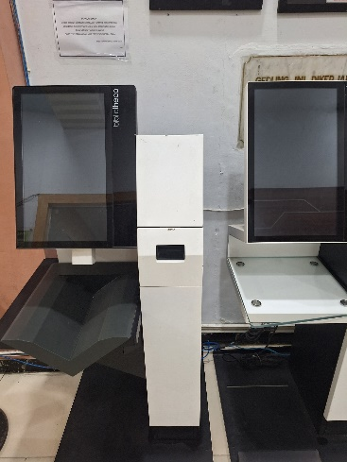Salah satu produk unggulan dari Bibliotheca Smartlibraries adalah sistem manajemen perpustakaan yang terintegrasi dengan teknologi RFID (Radio-Frequency Identification). Sistem ini membantu perpustakaan untuk mengelola koleksi, memungkinkan peminjaman dan pengembalian buku secara otomatis, serta memberikan akses yang lebih cepat dan efisien kepada pengguna.Selain itu, Bibliotheca Smartlibraries juga menyediakan solusi lain seperti self-checkout kiosks, sistem penandaan buku berbasis RFID, sistem keamanan buku, dan berbagai alat lainnya yang membantu perpustakaan dalam meningkatkan efisiensi operasional dan memberikan pengalaman yang lebih baik kepada pengguna.

**Merek Alat :** Bibliotheca

Sumber : Penulis

**Komputer**

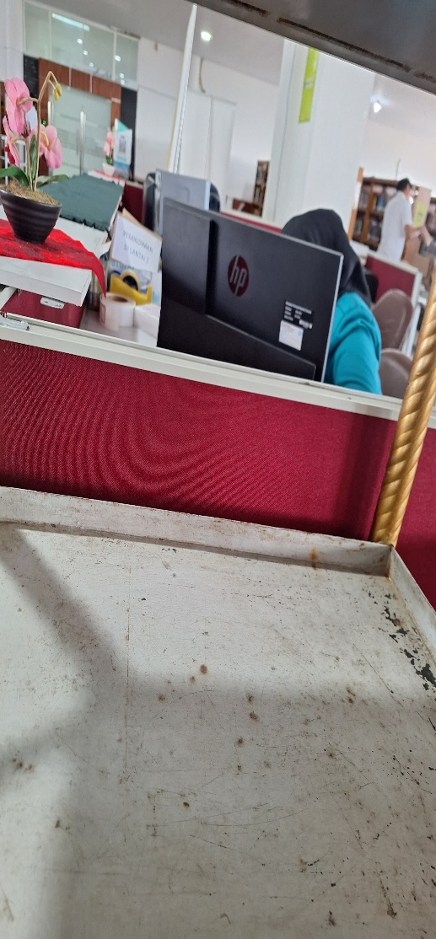

Salah satu Komputer yang digunakan yaitu HP (Hewlett-Packard) : HP juga dikenal dengan produk-produk komputernya yang handal. Mereka menyediakan desktop, laptop, dan perangkat lain yang cocok untuk berbagai tugas di perpustakaan.

Digunakan untuk pegawai adminstrasi

**Merek Alat :** HP (Hewlett-Packard)

Sumber : Penulis

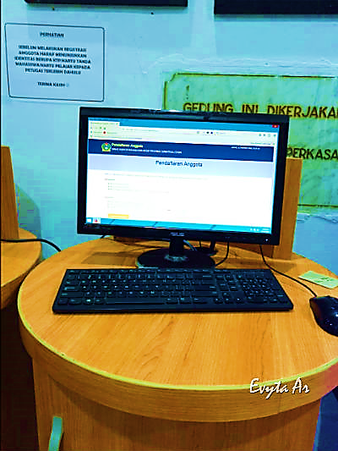

Salah satu Komputer yang digunakan juga pada perpustakaan yaitu ASUS menyediakan berbagai perangkat komputasi yang dapat digunakan di perpustakaan, termasuk laptop dan komputer desktop.

Digunakan untuk pendaftaran anggota perpustakaan

**Merek Alat :** ASUS

Sumber : Penulis

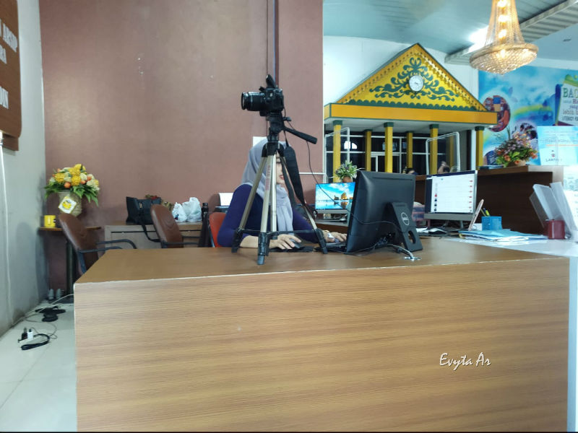Komputer dan server Dell sering digunakan di perpustakaan karena reputasi mereka dalam hal kualitas dan keandalan. Merek ini juga menyediakan berbagai model yang dapat disesuaikan dengan kebutuhan perpustakaan.

Digunakan untuk pendaftaran anggota dan membuat kartu anggota perpustakaan

**Merek Alat :** Dell

Sumber : Penulis

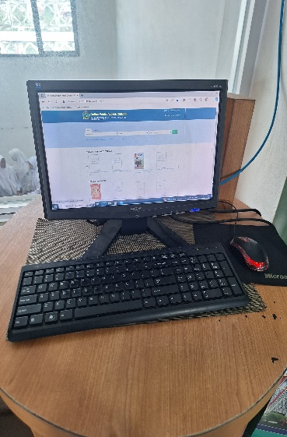Beberapa perpustakaan mungkin menggunakan komputer Acer, terutama di lingkungan dengan anggaran terbatas.Dan di perpustakaan daerah provinsi sumatera utara juga menggunakan komputer Acer yang menyediakan berbagai model yang terjangkau.

Digunakan untuk pendaftaran anggota perpustakaan

**Merek Alat :** Acer

Sumber : Penulis

Selain merek perangkat keras, perpustakaan juga menggunakan berbagai perangkat tambahan seperti printer, scanner, sistem keamanan, dan perangkat lainnya yang sesuai dengan kebutuhan mereka. Pemilihan perangkat keras bergantung pada anggaran, kebutuhan teknis, dan strategi teknologi perpustakaan yang digunakan.